PEDIDO DE PROVIDÊNCIAS Nº 4003/2024
Recolhimento de lixos, entulhos e inservíveis depositados no passeio público da Rua Potiguara, esquina com a Rua das Antilhas, no Bairro Canudos.
Solicita-se, após os trâmites regimentais, que seja enviada cópia da presente proposição ao Poder Executivo, para que realize a seguinte providência:

Recolhimento de lixos, entulhos e inservíveis depositados no passeio público da Rua Potiguara, esquina com a Rua das Antilhas, no Bairro Canudos.

Novo Hamburgo, 10 de outubro de 2024.

Vereadora Lourdes Valim

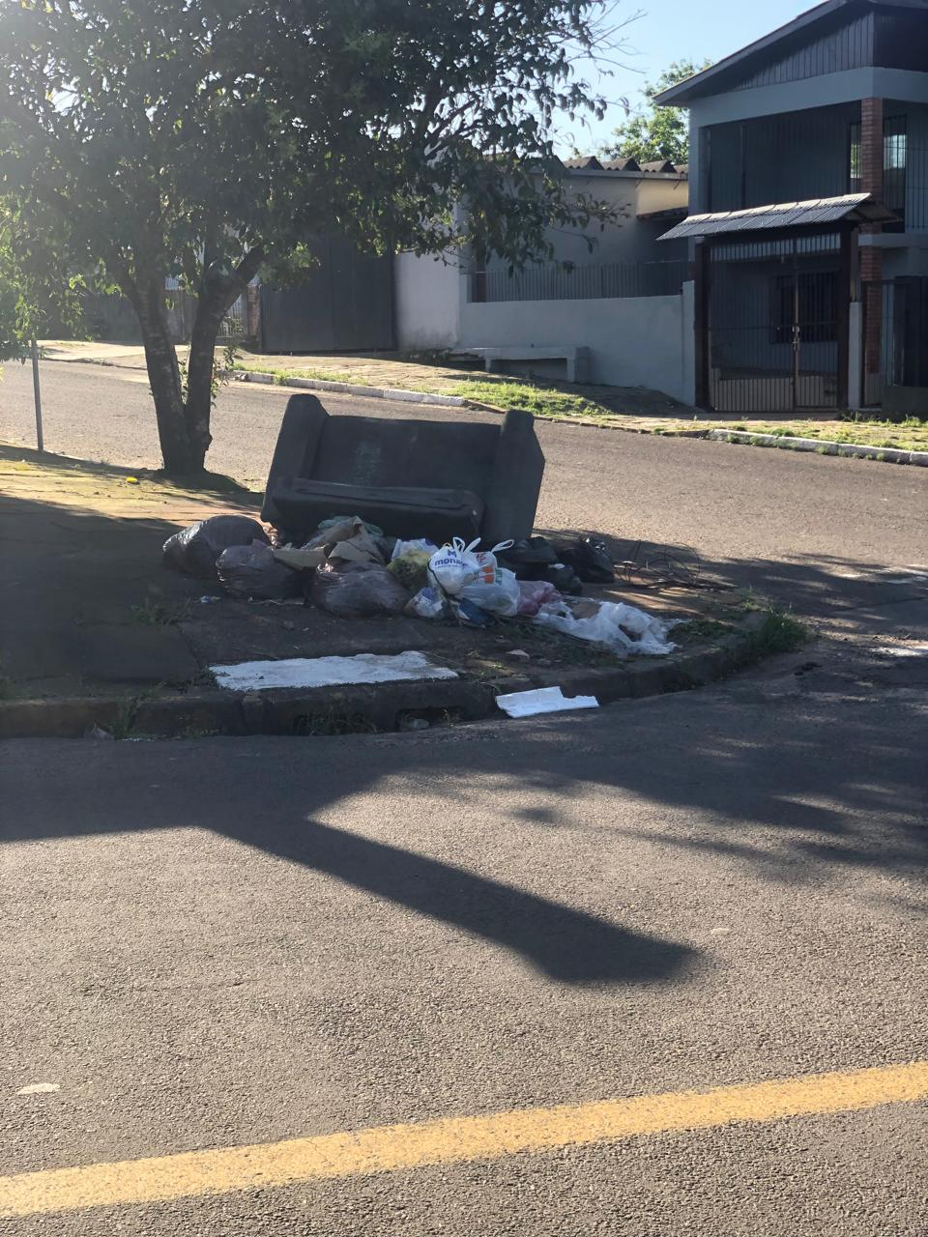

Obs.: Redação conforme original da autora.
/PS

